1-1. Egg_B 에서 :

- 변수 ‘health’를 ‘health(B)’로 변경

- 변수 ‘isDead’를 ‘isDead(B)’로 변경

- 변수 ‘hp_percent(B)’ 추가

- 함수 ‘Reduce Health’(충돌한 상대의 health를 감소시키는 함수) 추가

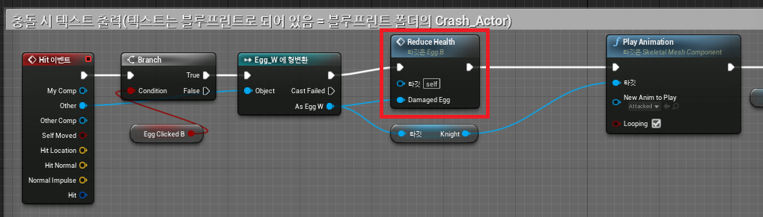

- 이벤트그래프에 Reduce Health 노드 추가

1-2. Egg_W 에서 :

- 변수 ‘health’를 ‘health(W)’로 변경

- 변수 ‘isDead’를 ‘isDead(W)’로 변경

- 변수 ‘hp_percent(W)’ 추가

- 함수 ‘Reduce Health’(충돌한 상대의 health를 감소시키는 함수) 추가

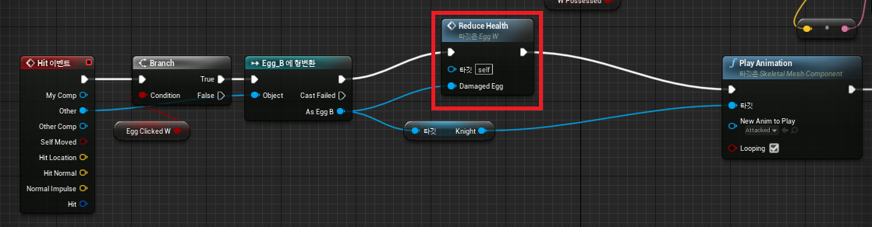

- 이벤트그래프에 Reduce Health 노드 추가

2. BP_Level_UI 에서 :

- 각 유닛의 체력을 나타내는 프로그레스 바의 바인딩을 해당 유닛 액터의   
hp_percent변수로 지정

3. BP_MainMenu 에서 :

- 배경화면 추가

- 버튼 알파값(투명도) 1에서 0.5로 변경

4. BP_Gamemanager 에서 :

- 이번 턴의 남은 시간을 나타내는 변수 ‘turn_timer’ 추가

- ‘Set_Units_state_Hidden’ 함수 추가

- ‘Set_Units_state_Visible’ 함수 추가

5. BattleLevel 에서 :

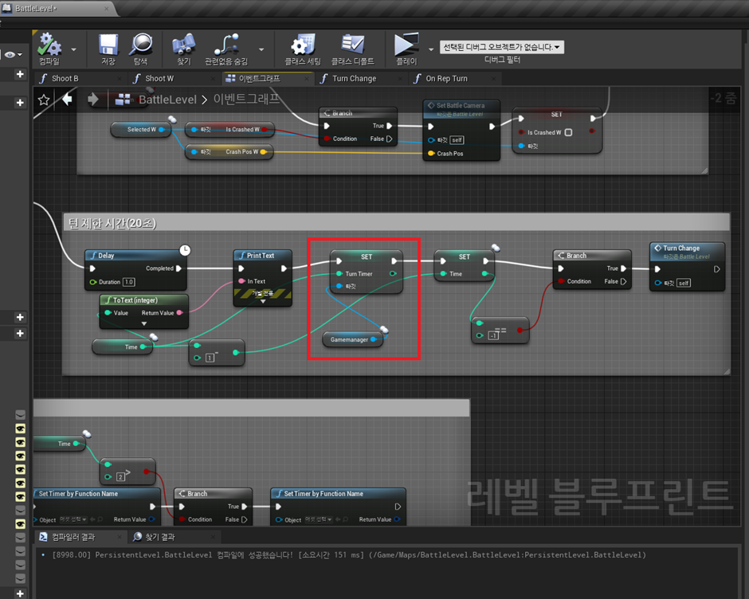

- 턴 제한시간을 나타내는 ‘Time’ 변수의 값을 게임매니저로 보내는 노드 추가

- ‘set_gameManager’ 함수에 ‘Level UI’를 게임매니저에 변수로 참조시키는 노드 추가

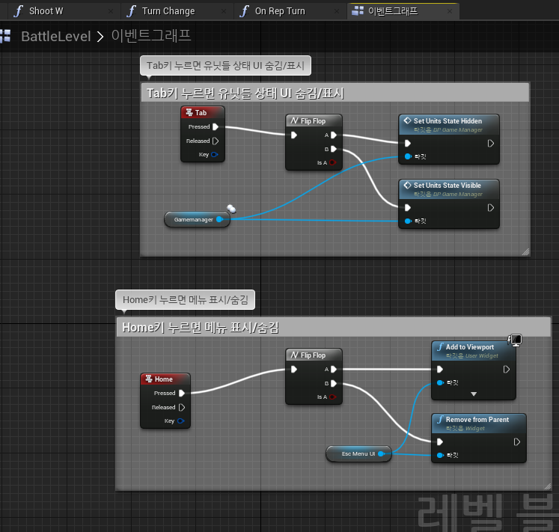

- Tab키 누르면 유닛들 상태 UI 숨김/표시 상태 전환하는 노드 추가